**Kerateks Super Flex 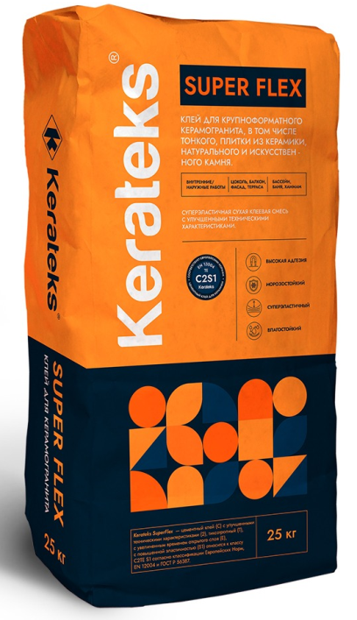(С2S1) 25кг - суперэластичная сухая клеевая смесь для крупного формата и влажных помещений**

**Свойства:** Kerateks SuperFlex – суперэластичная высокоадгезивная сухая клеевая смесь на цементной основе (содержит специальные полимерные, модифицирующие добавки) для укладки крупноформатных облицовочных плит из керамогранита, керамики и натурального камня. Водостойкая. Морозостойкая.

Kerateks SuperFlex — предназначенная для укладки любого типа плитки из керамогранита, тонкого керамогранита усиленного сеткой (керлит) керамики и натурального влагоустойчивого камня, крупного формата свыше 120х60 см, а также стеклянной и керамической мозаики. Для облицовки стен и полов в жилых и промышленных зданиях, внутри и снаружи помещений, в том числе на основаниях с повышенными эксплуатационными или вибрационными нагрузками. Относится к классу С2ТЕS1 согласно классификации Европейских Норм, EN 12004/12002 и ГОСТ Р 56387.

**Область применения:**:

Высокая эластичность Kerateks SuperFlex позволяет компенсировать возникающие напряжения между плитками и основанием при их структурных и температурных деформациях (вибрационные нагрузки, разница коэффициентов теплового расширения плиты и основания). Kerateks SuperFlex рекомендуется применять для облицовки поверхностей/конструкций, подверженных повышенным деформационным нагрузкам, влажных помещений, резервуаров с водой. Для укладки плит крупного формата размером свыше 120х60см.

**Основания:**

**Kerateks SuperFlex** рекомендуется использовать на следующих видах оснований:

• Цементные и цементно-песчаные стяжки или штукатурки, промышленные полы,

• Конструкции из монолитного и сборного железобетона, лестничные марши и площадки,

• Стены и перегородки из кирпича или лёгких блоков,

• Минеральные основания во влажных помещениях с гидроизоляционными составами, резервуары с водой любого обьема,

• Гипсовая штукатурка, гипсокартон, ГВЛ, СМЛ, гипсолитовые панели,

• Существующие покрытия из керамической плитки (только внутри помещений),

• Теплые полы с электрическим и водяным подогревом,

• На поверхностях, подверженных перепадам температур, вибрационным нагрузкам.

**Типичные варианты применения** **Kerateks SuperFlex:** полы и стеныжилых, общественных и промышленных зданий, аэропорты, ж/д вокзалы, супермаркеты, торговые центры, склады, фасады, балконы, террасы, душевые, бассейны, хаммамы, бани.

**Подготовка основания:**Основание должно быть твердым, чистым, без пыли и грязи. Вещества, ослабляющие адгезию, такие как жир, пыль и т.п. должны быть удалены. Сильно впитывающие основания необходимо обработать грунтовкой.

**Приготовление раствора:**Сухую смесь засыпать в ёмкость с чистой водой (из расчета 5,5-6,0 литров воды на 25 кг сухой смеси) и тщательно перемешать механизированным способом до получения однородной массы. Дать раствору отстояться 3-5 минут, после чего повторно перемешать. Не допускается введение в состав смеси каких-либо посторонних добавок. При потере подвижности - оживлять растворную смесь путем повторного перемешивания, без добавления воды.

**Нанесение:**    
С помощью зубчатого шпателя равномерно нанести клей на поверхность основания. Оптимальная толщина клеевого слоя — до 5 мм. При работе с керамогранитом и в том случае, если к качеству укладки плитки предъявляются высокие требования, а именно при облицовке: полов с высокой эксплуатационной нагрузкой, крупноформатной плиткой, тонкими плитами из керамогранита (например «Керлит»), наружных поверхностей и фасадов - рекомендуется наносить клей как на основание, так и на тыльную сторону плитки для лучшей адгезии, и чтобы избежать образования пустот под облицовкой.

**Упаковка и хранение:**     
Бумажные крафт-мешки по 25 кг. Срок хранения в сухом помещении и заводской упаковке составляет 12 месяцев от даты изготовления, указанной на упаковке.

**Логистическая информация:**

На стандартном паллете (80х120см) – 56 мешков (вес нетто 1400 кг)

**Меры безопасности:**

Хранить в местах недоступных для детей. Содержит цемент. При взаимодействии с водой даёт щелочную реакцию. При работе соблюдать меры индивидуальной безопасности, использовать резиновые перчатки, очки. Не допускать попадания раствора на кожу и в глаза. При попадании – тщательно промойте участок проточной водой, при необходимости обратитесь к врачу.

| **Название параметра** | **Ед.**  **измерения** | **Значение** |
| --- | --- | --- |
| Класс смеси по ГОСТ Р 56387-2018 | - | С2ТE S2 |
| Количество воды на мешок (25 кг) | литр | 5,5-6,0 |
| Средний расход клея на 1мм толщины слоя | кг/м2 | 1,25 |
| Прочность сцепления, не менее | МПа | 1,5 |
| Открытое время, не менее | мин. | 30 |
| Время корректировки, не менее | мин. | 45 |
| Жизнеспособность, не менее | часов | 4 |
| Толщина слоя нанесения | мм | 2-10 |
| Морозостойкость | циклов | F200 |
| Затирка швов, не ранее | час | 24 |
| Температура проведения работ | оС | +5…+30 |
| Температура эксплуатации | оС | -50…+80 |
| Гарантийный срок хранения в оригинальной упаковке | мес.. | 12 |

[www.kerateks.ru](http://www.kerateks.ru) – официальный сайт производителя

8 800 550 53 80 – горячая линия технической поддержки